Реестр самовольно установленных и (или) незаконно эксплуатируемых временных сооружений на территории Ленинского района городского округа город Воронеж.

№п/п | Место нахождения объекта, вид сооружения, дата выявления | Фото
1 | ул. Краснознаменная , 127  Металлический гараж (18.12.2019-дата выявления) | 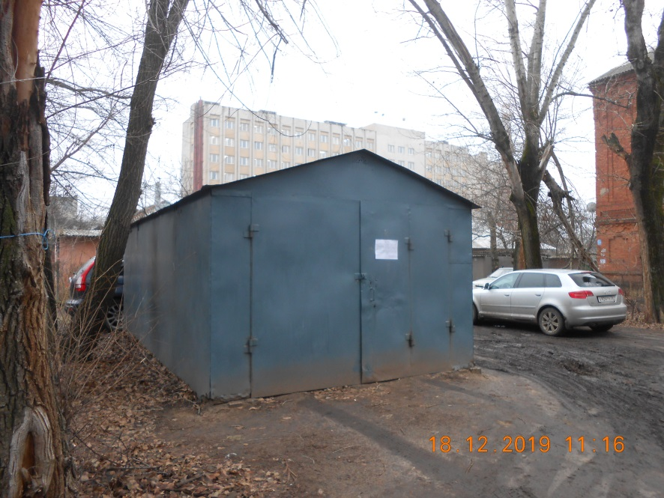
2 | Ул. Степана Солодовникова, 120. Ограждение (12.12.2019-дата выявления). | 